第3章 电路定理（作业部分）
3.1 如图所示电路，已知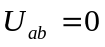，求电阻R的值。
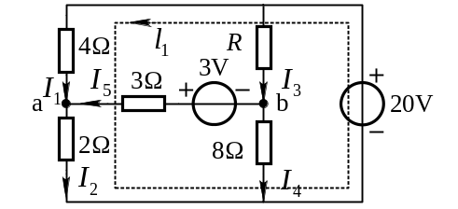
图3-1
解：由题，,故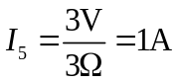，电流比为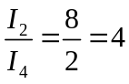，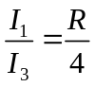
对回路列KVL方程可得 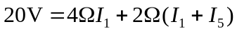 解得：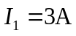
所以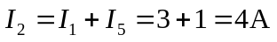, 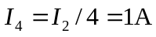,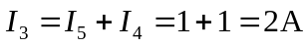
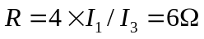 （书后答案有误）
3.2 用叠加定理求图示电路的电流及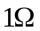电阻消耗的功率。
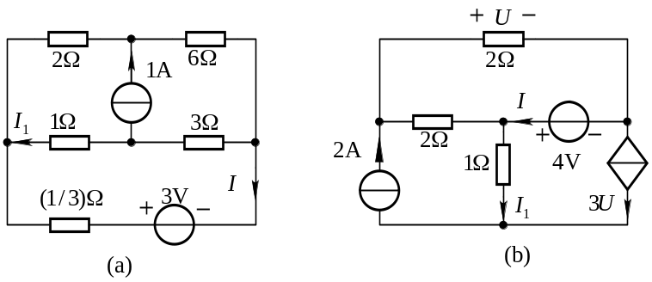
图 3-2
解： （a） 本题考虑到电桥平衡，再利用叠加定理，计算非常简单。
（1） 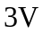电压源单独作用,如图(a-1)、(a-2)所示。由图(a-2)可得
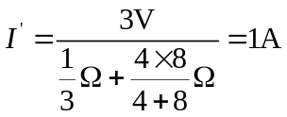
由分流公式得： 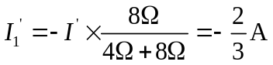
（2）1A电流源单独作用，如图(a-3)所示。
考虑到电桥平衡，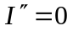，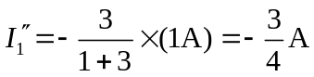
（3）叠加：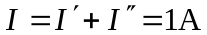，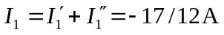
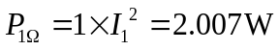
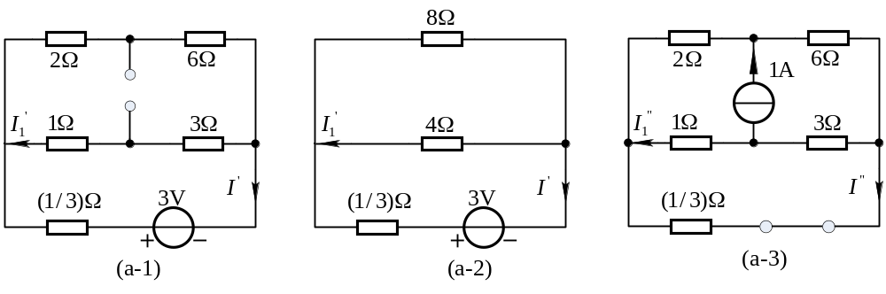
（b）（1）4V电压源单独作用，如图(b-1)所示。
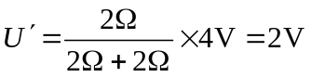，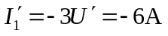，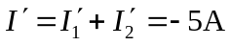
（2）2A电流源单独作用，如图(b-2)所示。
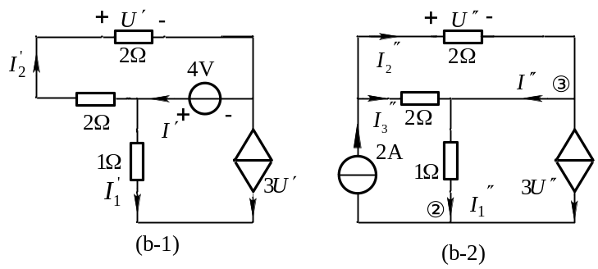
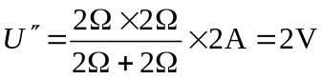，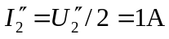
对节点②列KCL方程得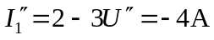
对节点③列KCL方程得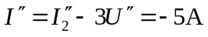
（3） 叠加 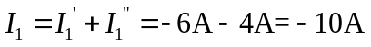
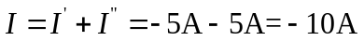
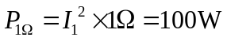
注：不能用各独立源单独作用时电阻消耗的功率之和来计算电阻在电路中消耗的功率。
3.5 图示电路，当 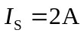时，I = -1A；当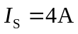 时，I = 0。若要使 I = 1A，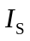应为多少？
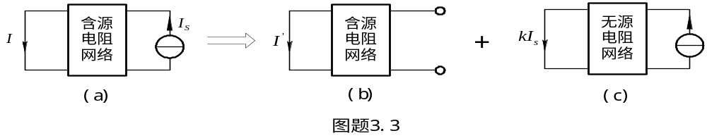
图3-5
解：利用叠加定理，含源电阻网络中的电源分为一组，其作用为，如图(b)所示。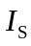为一组，其单独作用的结果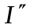 ，与成比例，即：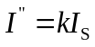，如图(c)所示。
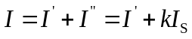 (1)
将已知条件代入(1)式得
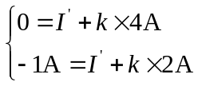
联立解得： 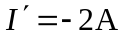 ， 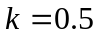
即： 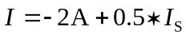
将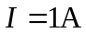代入 解得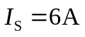
3.6图示电路中，N为无独立源二端口网络。(1)当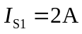，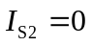时，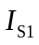输出功率为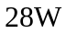，且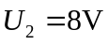；(2)当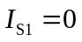，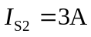时，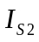的输出功率为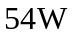，且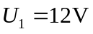。求当，共同作用时每个电流源的输出功率。
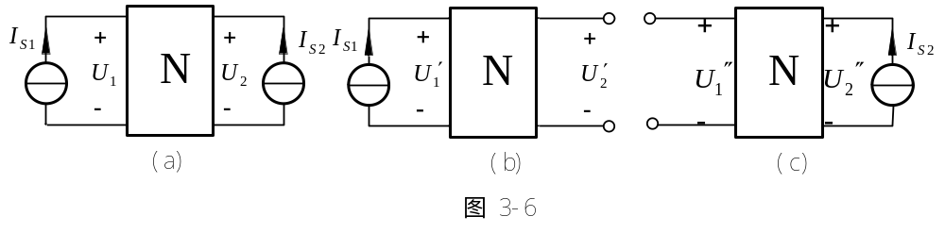
解：根据叠加定理，将图(a)等效成图 (b)与图 (c)的叠加。由已知条件得
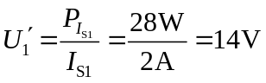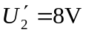
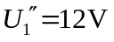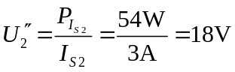
所以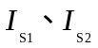共同作用时
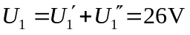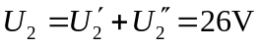
每个电源的输出功率分别为
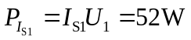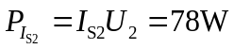
3.8求图示含受控源电路的戴维南与诺顿等效电路。
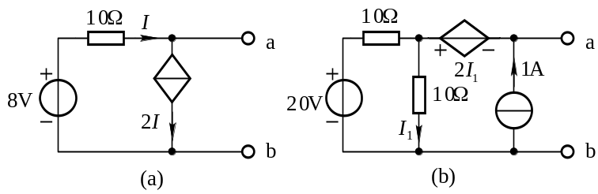
图 题 3.8
解：(a)(1)求开路电压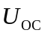
当ab端开路时，对节点a,由KCL， 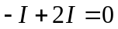,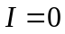
所以开路电压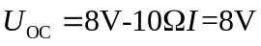
(2)求等效电阻
当ab端短路时，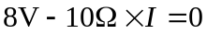，解得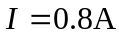 。
短路电流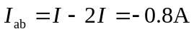
等效电阻 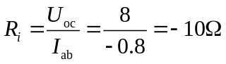

(b) (1)求开路电压，当ab端开路时，在图(c)中
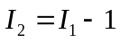
对回路列KVL方程得 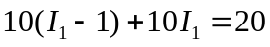 解得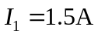
开路电压 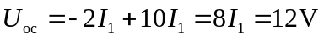
(2)求等效电阻
求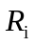时将独立源置零，外加激励电流I求ab端口响应电压，如图(d)所示。
由图(d)可知， 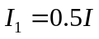
对回路列KVL方程 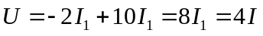
等效电阻 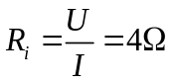
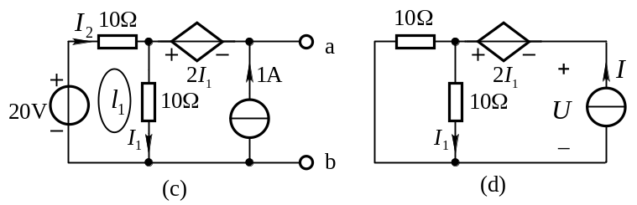
3.9图示电路中N为线性含源电阻网络，已知当 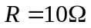 时，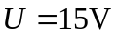；当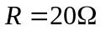 时，。求 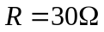时，U的值。
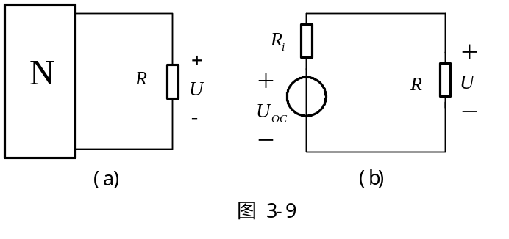
解：将含源电阻网络化为戴维南等效电路，如图 (b)所示。由此图求得：
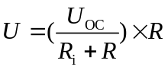 (1)
将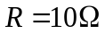时，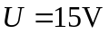；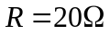，代入式（1），得
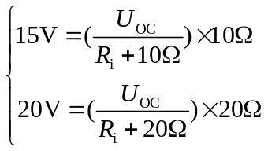
联立解得： 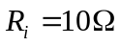 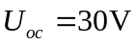
（1）式可表示为 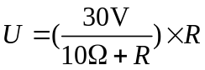
当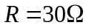时 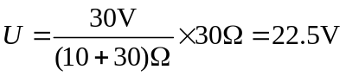
注释：一端口外接电路发生变化时，宜采用戴维南或诺顿定理进行分析。
3.10图中N为含独立源电阻网络，开关断开时量得电压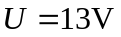，接通时量得电流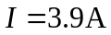。求网络N的最简等效电路。
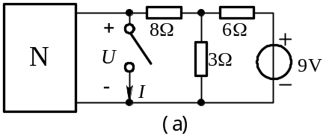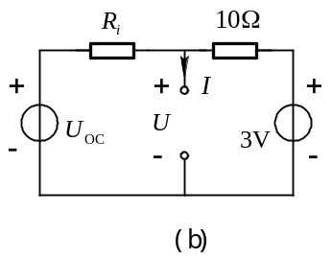
图 3-10
解：首先将开关右侧电路化简为戴维南等效电路,如图(b)所示，其开路电压为3V，等效电阻为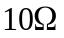
开关断开时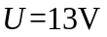得：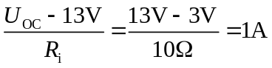
开关短接时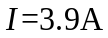得： 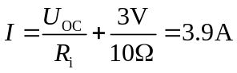
联立求解得：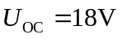 ,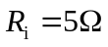

3.11已知图示电路中时，其消耗的功率为22.5W；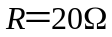时，其消耗的功率为20W。求时它所消耗的功率。
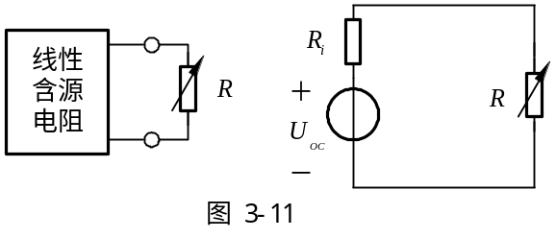
解：将含源电阻网络等效为戴维南电路。如图（b）所示。负载电阻消耗的功率可表示为
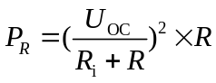 （1）
将已知条件分别代入（1）式，得
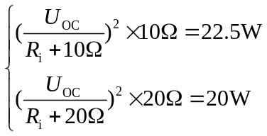
联立解得 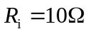 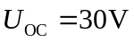
当时
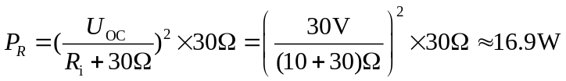
3.20 用互易定理求图示电路电压 U 。
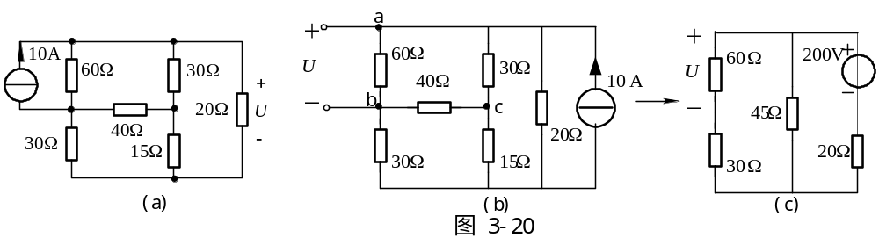
解： 根据互易定理第二种形式，将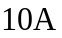电流源移到右端与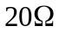电阻并联，则ab端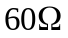电阻上电压即为所求电压，如图（b）所示。该电路电桥平衡，bc间电流为零。电路可进一步简化成图（c）。
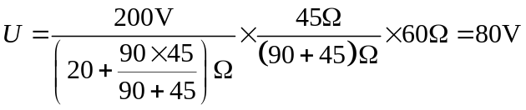
3.15图示电路，已知当 R=2Ω 时，I₁=5A，I₂=4A。求当 R=4Ω 时I₁和I₂的值。
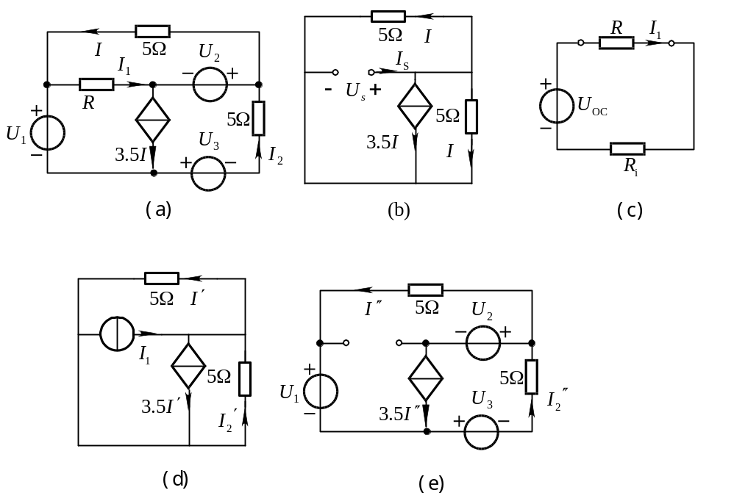
图 3-15
解： 方法一： 应用戴维南定理求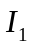。由图（b）有
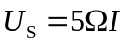
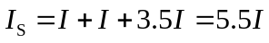
等效电阻 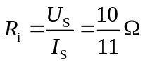
又由已知条件得 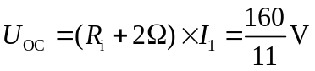
简化后的电路如图(c)所示。
所以当时 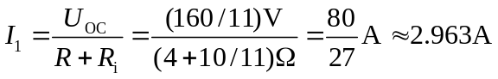
将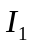用电流源来置换，用叠加定理分析置换后的电路，即将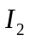分解成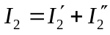。
其中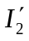为电流源单独作用时的响应，如图(d)所示；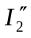是其余电源共同作用时的响应，如图(e)所示。由图（d）可得：
KVL： 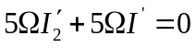
KCL： 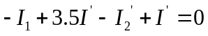
联立解得 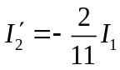
因此，电流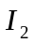可以写成：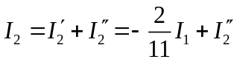
由已知条件得 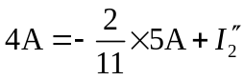 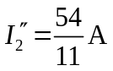
所以，当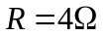时， 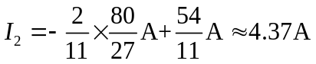
方法二：对图题3.14（a）回路列写KVL方程：
回路l1: 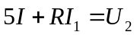 (1)
回路l2: 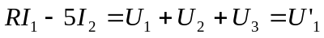 (2)
再对闭合面列写KCL方程：
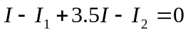 (3)
由式(3)解得： 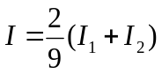 (4)
将式(4)代入(1)，再与式(2)联立得方程组：
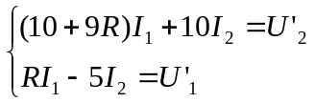 (5)
将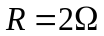时的已知电流代入上式求得电压：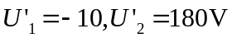，由此将方程(5)写成：
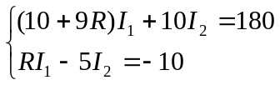 (6)
当时，由方程(6)解得：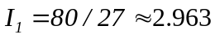A, 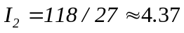A。
3.16 图示电路，已知 U=8V， R=12Ω 。求电流 I 和 I₁ 的值。
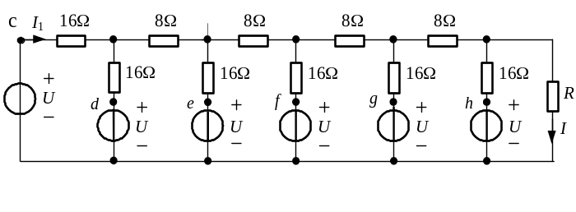
图 3-16
解：由图可以看出，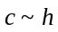点均为等电位点，可将其联为一点，得简化电路如图（b）所示。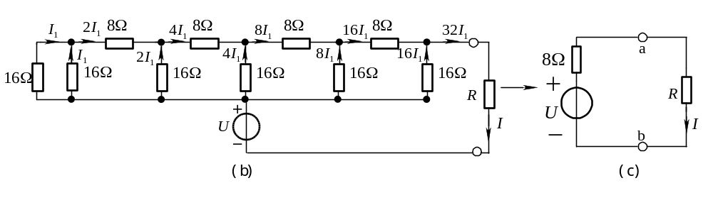图（b）可知ab端左侧最简等效电路为
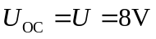，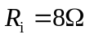
如图(c)所示。由图(c )得，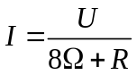
已知当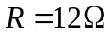，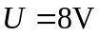时，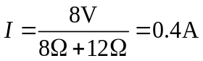
当设图（a）电路最左侧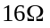支路流过电流为，如图（b）递推所示，流过的电流为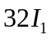，即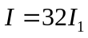
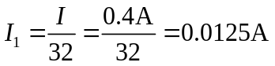
3.18 图示电路中 N 为纯电阻网络，利用特勒根定理求出电流 。
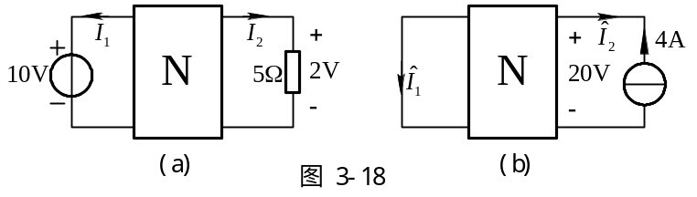
解：设网络共有b条支路，各支路电压电流取关联参考方向，由特勒根定理得
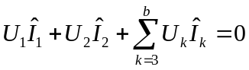 (1)
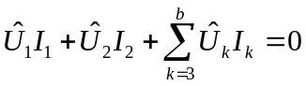 (2)
因为N为纯电阻网络，故
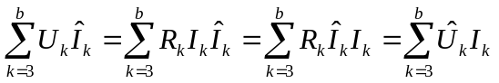 (3)
将式(3)代入式(1)、(2)得
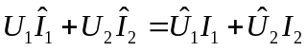 (4)
对（a）图：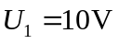, 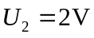, 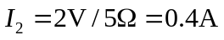
对（b）图： 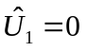, 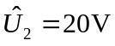, 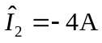
代入式(4)得 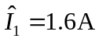
注释：对仅由二端电阻组成的二端口网络，不论端口外接情况如何，方程(4)都是成立的，因此可作为公式使用。
3.19 图中N为互易性(满足互易定理)网络。试根据图中已知条件计算电阻R。

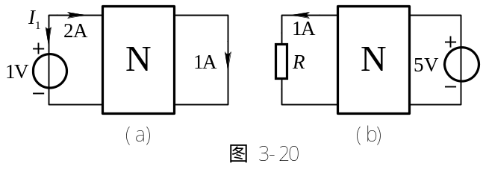
解：当N为互易性网络时，图(a)、(b)的端口电压、电流满足
（1）
已知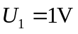，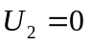，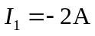，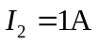，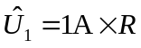，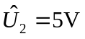
代入（1）式，得
解得

